广东省环境保护局办公室文件

粤环办〔2007〕152号

关于全省环保视频会议系统建设有关事项的通知

各地级以上市环保局：
视频会议系统可以把不同地区的工作人员通过网络快捷地联系起来，协同办公，进行远程指挥管理，对提高我省环境管理和环境污染事故应急能力有着重要的作用。并可以减少全省性集中式会议，节省会议开支。建设环保高清视频会议系统已列入省环境保护与生态建设“十一五”规划。
由于视频会议系统对网络的带宽、稳定性、可靠性，对视频设备的兼容性要求很高，为了按时完成网络改造和视频会议系统建设的任务，尽快投入使用，我局委托省政府采购中心公开招标，完成了视频会议系统设备和系统集成服务的采购，由广东科达信息技术有限公司中标承建。根据粤环函〔2007〕843号文的规定，全省环保信息主干网络改造和省中心会场，主要包括市级中心路由器、视频会议终端、多点控制单元（MCU）及显示屏等设备，费用由省环保局承担；各市分会场，包括视频会议终端、等离子显示屏、协同通讯等设备和设备安装调试等系统集成服务，预算30万元，由各市承担，在“中央财政主要污染物减排第一批专项资金”项目或环保能力建设经费中列支。根据招标结果，各市承担的分会场设备（包含视频会议终端一套、等离子显示屏、音箱、协同通讯设备）一套，费用合计23.34万元。
按照工作安排，视频会议系统将于2008年1月中旬完成建设，为保证系统顺利建成，现就有关要求通知如下：
一、各市尽快完成配套视频会议室的改造，视频会议室基本要求参见附件。
二、珠海、肇庆、阳江、湛江、汕尾五个城市须在12月下旬前接入（开通）政务外网。
三、各市环境信息中心为视频会议系统技术保障单位，没有信息中心的城市须指定负责部门和技术保障人，并将负责单位或部门、技术保障人姓名及联系电话报省环境信息中心。
四、设备安装调试完成后，将使用视频会议系统进行远程技术培训，并对系统进行测试和会议预演。
五、请各市在2007年12月20日前，将各市分会场设备费用汇到广东省环境信息中心，开户行：工商银行广州市粤秀支行，账号：3602015009200073207，由省环境信息中心统一支付给承建公司，承建公司给各市开具发票，款到后安排设备安装调试时间。
视频会议系统是我省今年环境信息化建设的一项重点工程，请各市大力支持、协助和配合，尽快完成配套视频会议室的改造和设备安装调试，保证系统按时建成投入使用。

附件：视频会议室装修基本要求

广东省环境保护局
二○○七年十二月十三日

（联系人及电话：苏 闯 020-87532189，传真：020-85519860）

主题词：环保 视频 系统 建设 通知
广东省环境保护局办公室 2007年12月13日印发
视频会议室装修基本要求
附件
一、分会场一般布置方案
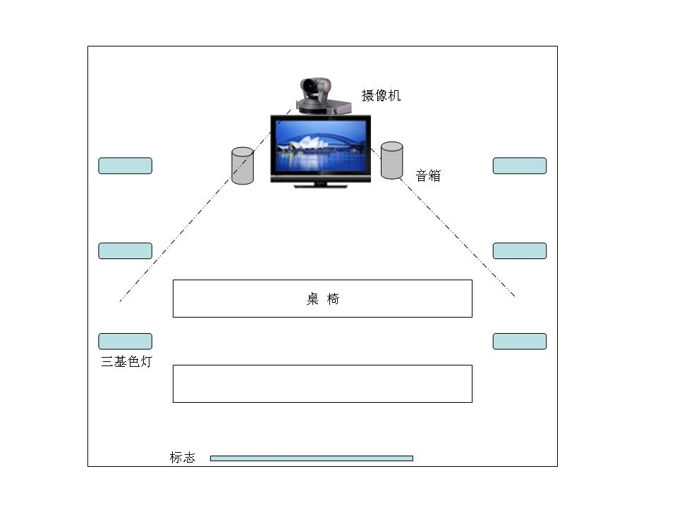
二、视频会议室装修一般要求
视频会议与普通会议不同，因为使用摄影装置，会场的灯光、色彩背景等对视频图像的质量影响非常大。建议在进行会场装修时，请具有专业摄影知识的装修公司进行设计与装修。视频会议室装修的原则性要求如下：
（一） 色彩与光线。
1、避免阳光直射到物体、背景及镜头上，这会导致刺眼的强对比情况。
2、光线弱时建议采用辅助灯光，但如上所述，避免直射。
3、辅助灯光，建议使用日光型灯光（三基色灯），不要使用彩灯及频闪光源。
4、避免从顶部或窗外来的顶光、侧光直接照射，此种照射会产生阴影。
5、建议使用间接光源或从平整的墙体反射的较为柔和的光线。
6、建议采用浅色色调桌布，以反射散光让参会人员脸部（下巴）光线充足。
（二） 背景。
1、背景可进行单独设置，避免使用强烈对比混乱的色彩。
2、在会议进行中，避免背景持续抖动、移动物体或人在背景前走动。
3、镜头避免面对门口。
4、被摄物体背后不能有强光源（如窗户等），否则镜头将对背后光源曝光。
（三） 其他要求。
1、如果终端设备的供电不很稳定，建议采用不间断电源（UPS）。
2、电源要求有较好接地，接地电阻为0.15-0.3欧姆。
3、建议采用地毯等吸音材料装修会场，以免产生回响。

